Geografia 16.03.20 23.03.20
Klasa V
Temat: Tatry.
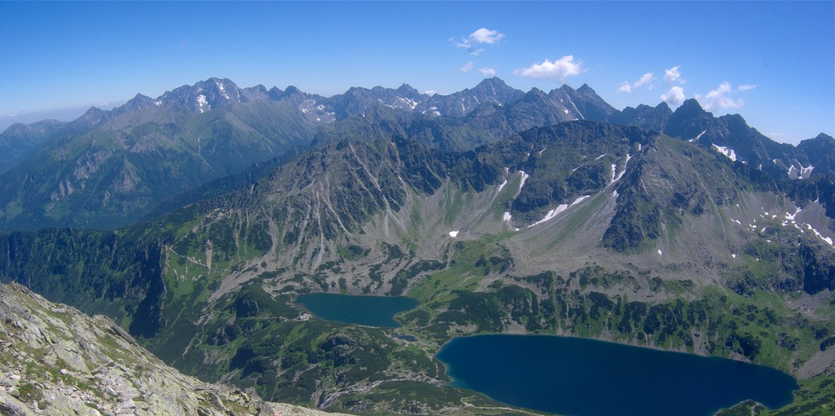

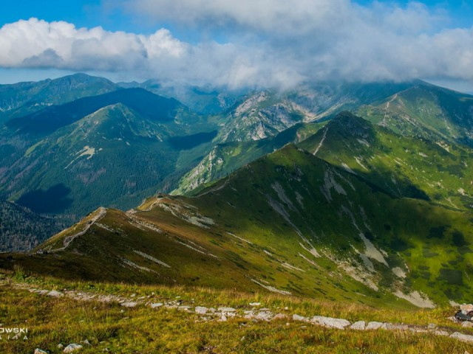
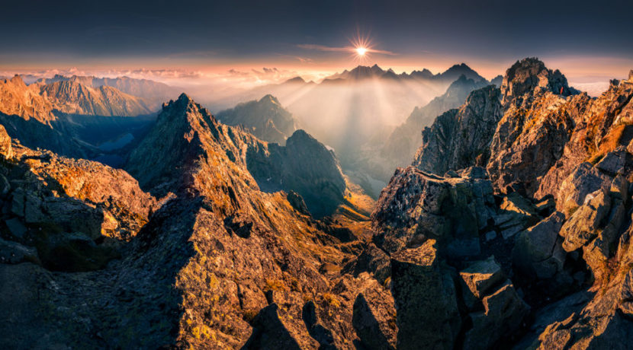
Na południu naszego kraju piętrzą się góry o charakterze alpejskim, jakie przez mieszkańców nizin uważane są za jedyne "prawdziwe" w naszym państwie - to Tatry. Przez pasmo prowadzą tajemnicze szlaki turystyczne z przepięknymi widokami, tu i ówdzie pobłyskują górskie jeziorka, w których przeglądają się nieprzystępne szczyty. Pogoda w Tatrach jest dość kapryśna, a o miejscowym klimacie mówi się: "9 miesięcy zimy, reszta - same lato". Latem wycieczki i indywidualni turyści docierają nieomal do każdego zakamarka gór, zimą przybywają tu narciarze, których wabi sława Zakopanego-zimowej stolicy Polski.
Szczyt Nosala (1206 m n.p.m.) od dawna słynie jako jeden z perfekcyjnych punktów widokowych w bezpośredniej bliskości Zakopanego. Rozpościera się stąd cudowny widok nie tylko na całą Dolinę Bystrej, ale także na część Tatr Wysokich ponad Doliną Gąsienicową i Tatry Zachodnie.
U stóp imponujących rozmiarów szczytów rozciągają się ładne łąki i tereny rolnicze. W Dolinie Pięciu Stawów Polskich jest (wbrew nazwie) nie pięć, a sześć pięknych jezior: Przedni Staw, Mały Staw, Wielki Staw, Czarny Staw, Wole Oko oraz Zadni Staw. W dolinie Roztoki z wysokości nieomal 70 m spada najwyższy tatrzański wodospad - Siklawa.
Czarny Staw Gąsienicowy, w sąsiedztwie schroniska Murowaniec, jest jednym z największych jezior tatrzańskich, którego powierzchnia wynosi nieomal 18 ha, a głębokość osiąga 51 m. Ślicznie prezentuje się przed południem, w promieniach Słońca.
Dolina Kościeliska jest uważana za jedną z najpiękniejszych tatrzańskich dolin. Występuje tu dużo fascynujących form skalnych typowych dla skał wapiennych, np. Raptawicka Turnia. Jest drugą co do wielkości doliną w naszej części Tatr, wielkością ustępuje tylko Dolinie Chochołowskiej.
Hala Gąsienicowa jest największym w polskich Tatrach węzłem szlaków turystycznych, dlatego w ciągu lata zjeżdża się tutaj około pół miliona osób.

Temat: Sudety
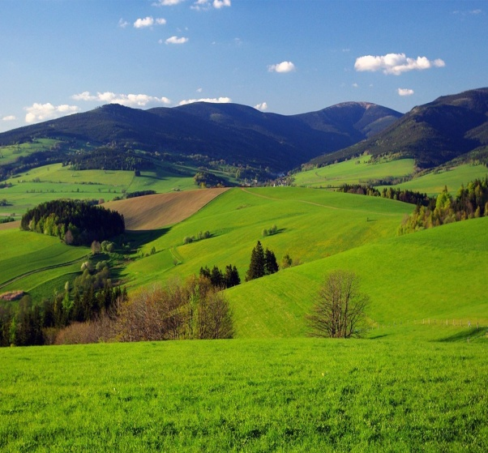
Sudety - łańcuch górski na obszarze południowo-zachodniej Polski i północnych Czech, stosunkowo niewielki skrawek znajduje się w Niemczech; najwyższy szczyt Śnieżka – 1603 m n.p.m. Znajdują się w Poza alpejskiej Europie Środkowej, są najwyższą częścią Masywu Czeskiego oraz najwyższymi górami Czech.
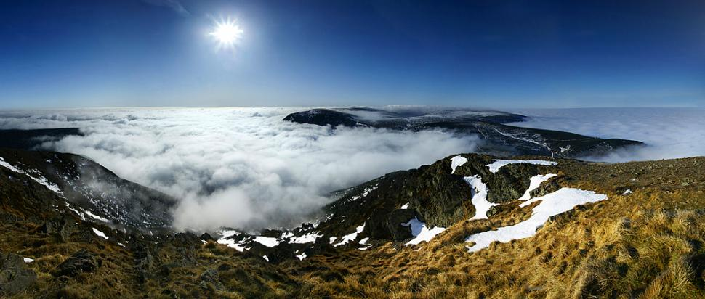
Jaskinia Niedźwiedzia
Jest przyrodniczym fenomenem masywu Śnieżnika i najdłuższą jaskinią w Sudetach. Na trzech poziomach ma blisko 3 kilometry sal i korytarzy. W czasie zwiedzania jaskini wkracza się w świat fantazyjnych stalaktytów, stalagmitów, kaskad i innych form naciekowych. Najbardziej efektowną częścią tej trasy są Sala Pałacowa oraz Korytarz Stalaktytowy z mostkiem i jeziorkami.
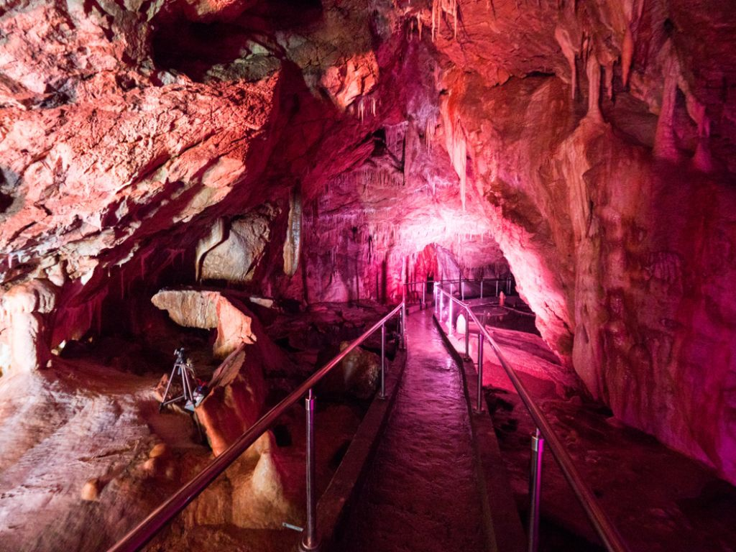
Są też pozostałości po zwierzętach żyjących w epoce lodowcowej; stąd zresztą wzięła się jej nazwa – od znalezionych tu kości niedźwiedzia jaskiniowego. Chętnych do zwiedzania jaskini jest tak dużo, że latem trzeba rezerwować bilety z wyprzedzeniem.

Zamek Książ w Wałbrzychu
Zamek Książ jest wspaniale zachowanym, XII-wiecznym zespołem warownym dumnie górujący nad okolicą. To jeden z największych zamków w Europie i trzeci pod względem wielkości w Polsce. Zwiedzającym udostępnione są m.in. wnętrza zamku, wieża widokowa, dziedziniec, ogrody, zabytkowy park otaczający zamek oraz niedaleka palmiarnia.
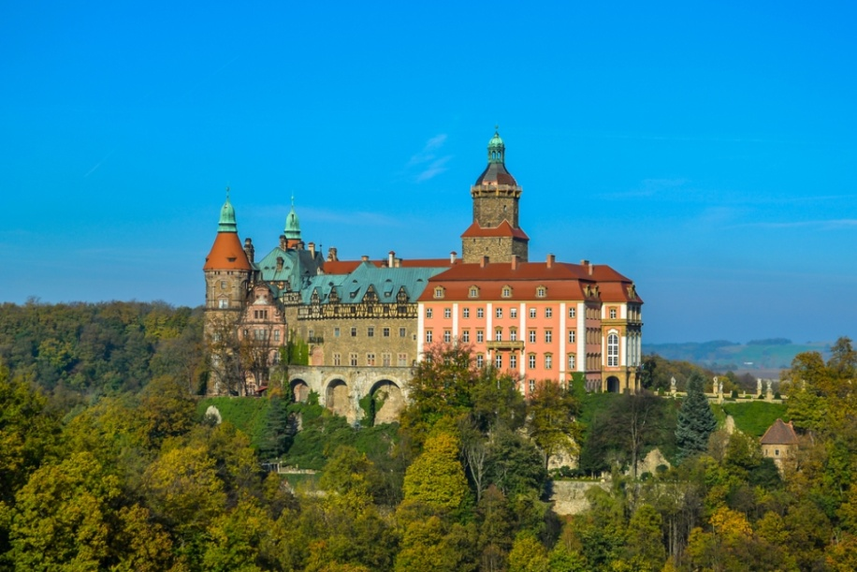

W ostatnim czasie do dyspozycji turystów zostały oddane również podziemia, z którymi związanych jest wiele legend. Podobno do dzisiaj gdzieś pod zamkiem znajduje się ukryta Bursztynowa Komnata i tajne fabryki Hitlera. Podczas zwiedzania półkilometrowego odcinka turyści poznają m.in. tajemnice podziemi, teorie o celu ich powstania oraz tragiczną historię więźniów, których rękami te tunele zostały wydrążone.

